**REIKALAVIMAI STRAIPSNIAMS**

**STRAIPSNIO PAVADINIMAS STRAIPSNIO KALBA** **[12 pt, Bold, Center, ALL CAPS]**

**Straipsnio autoriaus vardas, pavardė [11 pt, Bold, Center]**

*Straipsnio autoriaus atstovaujama institucija [11 pt, Itallic, Center]*

**Anotacija originalo kalba [10 pt, Bold]**

Straipsnio anotacijos tekstą turi sudaryti ne daugiau kaip 600 spaudos ženklų (apie 100 žodžių) [10 pt, Justify, First line: 1,27 cm]. Tai glaustas vienos pastraipos tekstas apie atliktą darbą, pristatant tyrimo tikslą, jo loginį pagrindimą, taikytus tyrimo metodus bei svarbiausias išvadas ir/ar keliamus naujus klausimus.

**REIKŠMINIAI ŽODŽIAI [10 pt, Bold].** Nurodomi 3-5 straipsnio reikšminiai žodžiai, atskiriami kableliais [10 pt, Justify, First line: 1,27 cm].

**Įvadas [11 pt, Bold]**

Įvado tekstas rašomas naujoje eilutėje. Įvade pagrindžiamas temos aktualumas kaip mokslinė problema, nurodomas tyrimo objektas, straipsnio tikslas, uždaviniai ir naudojami metodai, straipsnio struktūra. [11 pt, Justify, First line: 1,27 cm]

**Skyriaus pavadinimas [11 pt, Bold]**

Skyriaus tekstas rašomas naujoje eilutėje. Pagrindinėje straipsnio dalyje pateikiamas teorinis darbo pagrindimas, aptariami gauti tyrimo rezultatai. Pagrindinis straipsnio tekstas rašomas Times New Roman šriftu [11 pt, Justify, First line: 1,27 cm] Tekste minint autorius, būtina pateikti nuorodas į literatūros sąrašą, kuri užrašoma tokia tvarka: skliaustuose įrašoma šaltinio autoriaus pavardė be vardo, po kablelio – leidimo metai, po dvitaškio – puslapio ar puslapių numeriai, pvz.: (Petraitis, 2007: 41). Nurodant iš karto kelis šaltinius, jie skiriami kabliataškiais, pvz.: Kai kurie mokslininkai (Jonaitis, 2003: 131–132; Petraitis, 2004: 86) nepritarė tam, kad…

**Paveikslai, diagramos ir schemos**

Paveikslas, diagrama ar schema įterpiami į tekstą kaip teksto dalis naujoje tuščioje pastraipoje, kurioje jis centruojamas. Paveikslai ir diagramos turi būti aiškūs ir įskaitomi, neturi būti per daug dideli ar per maži. Schemos ir brėžiniai – sugrupuoti į bendrą objektą.

Pavadinimas rašomas po paveikslu centre, 11 pt dydžio paryškintu šriftu, būtina nurodyti šaltinį. Paveikslai numeruojami eilės tvarka arabiškais skaitmenimis, naudojamas trumpinys „pav.“. Po paveikslo pavadinimo taškas nerašomas (1 pav.). Nuorodos į paveikslus ir lenteles rašomos skliaustuose nurodant jų žymėjimus, pvz.: (1 lentelė) ar (2 pav.).

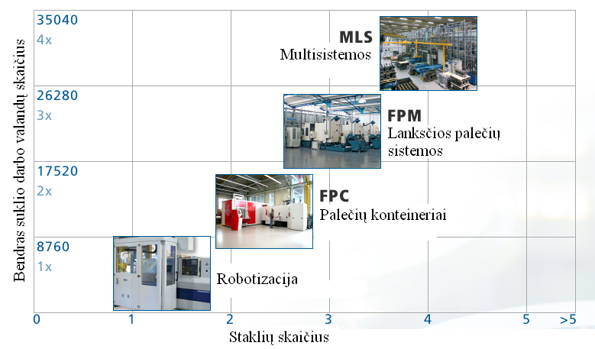

**1 pav. [11 pt, Bold]** Paveikslo pavadinimas [11 pt]

*Šaltinis: sudaryta autorių [10 pt, Italic]*

**Lentelės**

Lentelė į tekstą įterpiama kaip teksto dalis naujoje tuščioje pastraipoje, kurioje ji yra centruojama. Lentelės numeruojamos eilės tvarka arabiškais skaitmenimis, naudojamas žodis „lentelė“, kuris lygiuojamas pagal dešiniąją puslapio paraštę. Būtina nurodyti pavadinimą bei šaltinį. Lentelių pavadinimai rašomi 11 pt dydžio paryškintu šriftu virš lentelės ir yra centruojami. Po lentelės pavadinimo taškas nerašomas (1 lentelė).

**1 lentelė**

**Lentelės pavadinimas [11 pt, Bold]**

| Medžiaga | Sritis | Panaudojimas |
| --- | --- | --- |
| Keramika (aliuminio oksidas, cirkonio oksidas, silicio karbidas, magnio oksidas) | Automobilių pramonė | Stabdžių diskai, variklių blokavimo detalės |
| Medicininė technika | Klubų sąnariai, dantų protezai, implantai |
| Aviacija | Sandarinimo ir izoliaciniai elementai |

*Šaltinis: Sudhakar M. New Developments in High-Speed Machining Technology//Moldmaking Technology (2007). Prieiga per internetą: <*[*www.moldmakingtechnology.com*](http://www.moldmakingtechnology.com)*>[10 pt, Italic]*

Lentelėje pateikiamų duomenų dydis 8-10 pt atitinkamai pagal pateikiamą informaciją. Lentelėse pastraipų pirmosios eilutės neatitraukiamos nuo krašto.

**Matematinės formulės**

Matematinės formulės ar kitos matematinės išraiškos įterpiamos į tekstą atskiroje naujoje pastraipoje. Formulės rašomos naudojant formulių rengyklę „Microsoft Equation 3.0“. Formulės numeruojamos iš eilės arabiškais skaitmenimis skliaustuose. Numeruojama dešiniajame formulės krašte. Pvz.:

, (1)

čia *τ* – Kendalo koeficientas, *S1* – didesnį rangą už nagrinėjamo elemento rangą turinčių elementų skaičius, *S2* – mažesnį rangą už nagrinėjamo elemento rangą turinčių elementų skaičius, *n* – rangų skaičius.

**Išvados**

Pateikiamos apibendrintos straipsnio išvados, kurios turi būti numeruojamos arabiškais skaitmenimis.

**Literatūra** [11 pt, Bold]

Šaltiniai literatūros sąraše išvardijami lotynų abėcėlės tvarka pagal autorių pavardes, o jeigu jų nėra – pagal leidinio pirmąją raidę. Šaltiniai parašyti nelotyniškais rašmenimis, išvardijami sąrašo gale. Kiekvienas šaltinis pažymimas eilės numeriu. Jei nurodomos kelios to paties autoriaus publikacijos, paskelbtos tais pačiais metais, jos būna išskiriamos, prirašant raides a, b, c..., po publikacijos metų. Leidimas nurodomas tuo atveju, jeigu cituojamas ar nurodomas šaltinio leidimas nėra pirmas. Vertėjas nurodomas tada, kai egzistuoja keletas to paties kūrinio vertimų. Šaltiniai numeruojami iš eilės arabiškais skaitmenimis [10 pt]

**STRAIPSNIO MAKETAVIMAS:**

**Rekomenduojamas straipsnių dydis – 3-5 A4 formato dydžio lapai. Straipsnio įforminimui būtina laikytis šių reikalavimų:**

* Tekstas renkamas Microsoft Word teksto redaktoriumi, Times New Roman šriftu, viengubu (Single) tarpu tarp eilučių, 11 pt dydžio, Normal stiliumi.
* Pastraipų įtrauka – 1,27 cm.
* Straipsnio tekste, lentelėse ir iliustracijose vartojama SI vienetų sistema.
* Dokumento paraštės: viršuje ir apačioje 2 cm, kairėje – 2 cm, dešinėje – 2 cm.
* Puslapiai nenumeruojami.